《批量改串码操作手册》以电信3G为例
- 获取本机号码：连接设备启动服 在端口处点鼠标右键 本机号码 一键获取所有端口本机号，如下图：
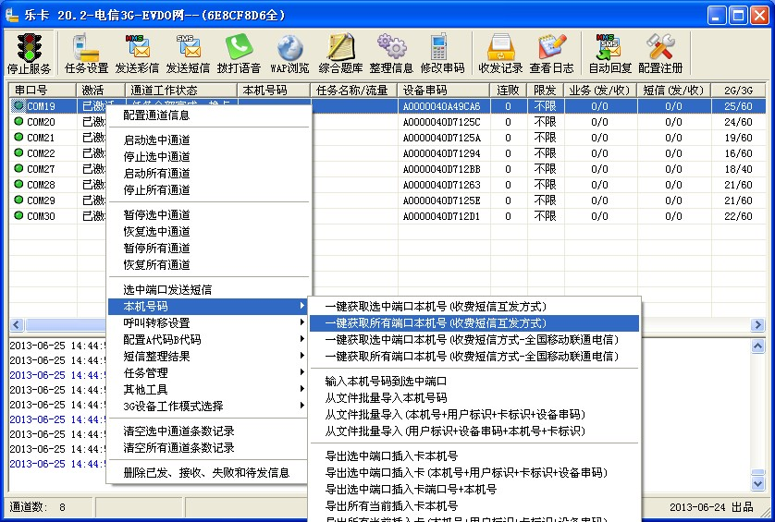
- 弹出“输入手机号码”输入设备上任何一张卡的手机号码点确定，如下图：
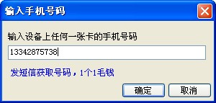
3、待到每个端口本机号码处显示出手机号码后停止服务，如下图：
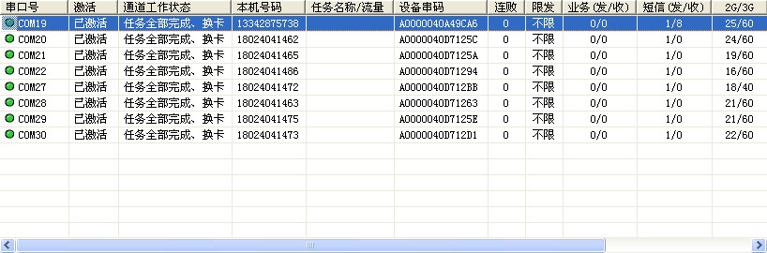

4、点击主界面菜单中的“修改串码”图标按钮，如下图：
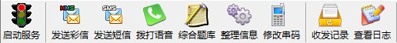
5、弹出“0000000写码管理”界面，如下图：
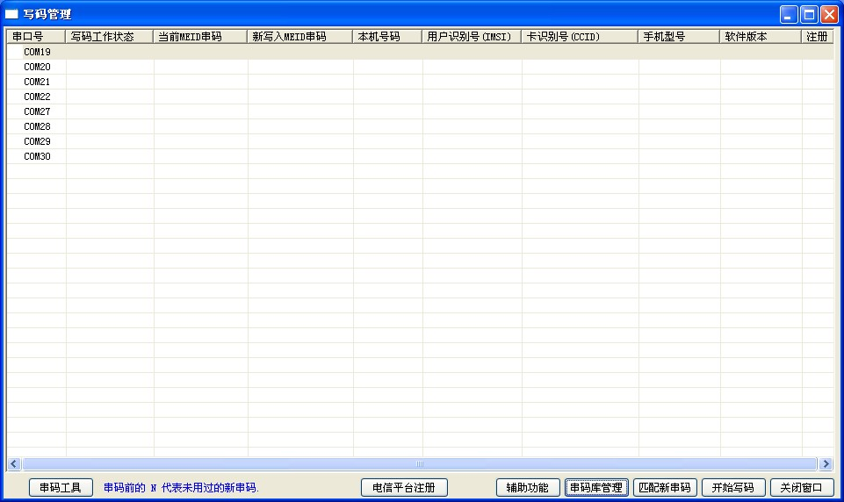

3、点击“串码库管理”按钮，弹出如下界面：
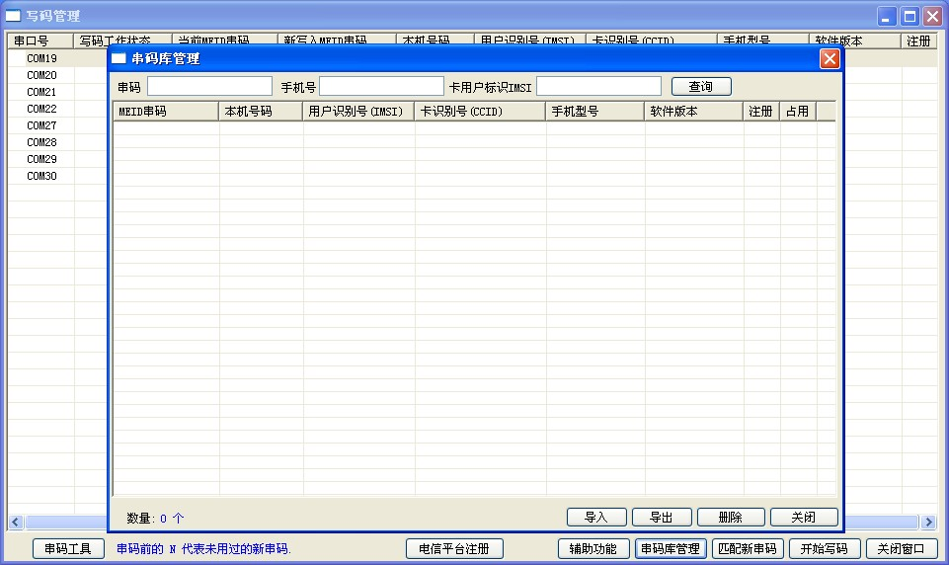

4、点击“导入”按钮，弹出如下界面：
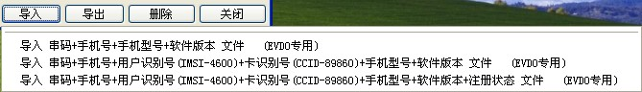
软件提供3种串码导入，根据不同的写码需求，用户可以选择不同的方式获得串码。
导入模式都是通过文本文件（TXT文件）导入，按照不同的模式构造不同的文本文件，

- 第一种“导入串码+手机号+手机型号+软件版本文件”：就是每行一个串码加手机号加手机型号加手机软件版本，中间用半角逗号隔开，然后回车下一行
例如：A00000434627EA,18024041475,Lenovo S870e,s022_20121112
A000002E851E84,18024041462,Lenovo S870e,s022_20121112

- 第二种“导入串码+手机号+用户识别号（IMSI）+卡识别号（CCID）+手机型号+软件版本文件”：每行一个串码加手机号加用户识别号加卡识别号加手机型号加手机软件版本，中间用半角逗号隔开
例如：
A00000434627EA,18024041475,460036791051903,89860312907900004094,Lenovo S870e,s022_20121112
A000002E8D1E84,18024041462,460036341386691,89860311907571818914,Lenovo S870e,s022_20121112

- 第三种“导入串码+手机号+用户识别号（IMSI）+卡识别号（CCID）+手机型号+软件版本+注册状态文件”：每行一个串码加手机号加用户识别号加卡识别号加手机型号加手机软件版本加注册状态，中间用半角逗号隔开
例如：
A00000434627EA,18024041475,460036791051903,89860312907900004094,Lenovo S870e,s022_20121112,1
A000002E8D1E84,18024041462,460036341386691,89860311907571818914,Lenovo S870e,s022_20121112,1
注册状态：1 表示本地网络 5 表示漫游
5、导入串码成功后，如下图：
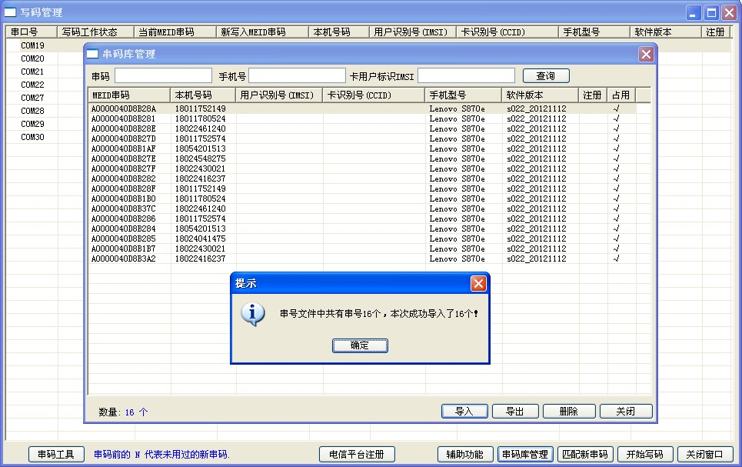
6、点击“匹配新串号”按钮，弹出如下界面：
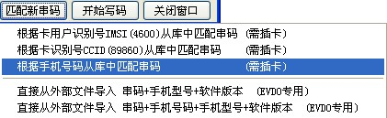

软件提供5种串码匹配方式，根据不同的要求有不同的匹配方式，下面用阿拉伯数字12345注明模式序号。
- 如果前面的导入串码部分已经导入(三种导入串码任何一种)了串码，在此处匹配串码的时候，选择第3种“根据手机号码从库中匹配串码”即可，软件会把串码根据端口上的手机号码自动分配给设备的各个端口。绝大部分用户是这种模式。

- 匹配号码中的第4、5种模式“直接从外部文件导入”，可以省略第一步的导入操作，直接再此处导入串号加手机号加手机型号加软件版本，匹配成功后，如下图：
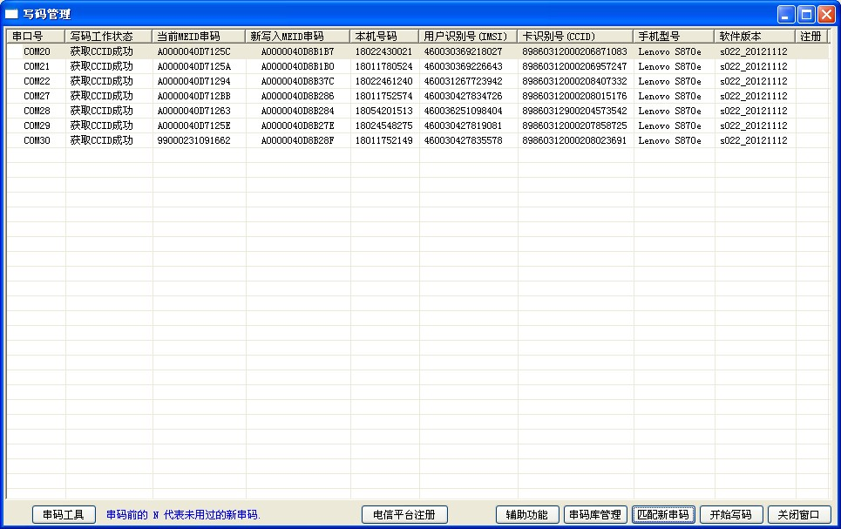
7、点击“开始写码”按钮，弹出如下界面：
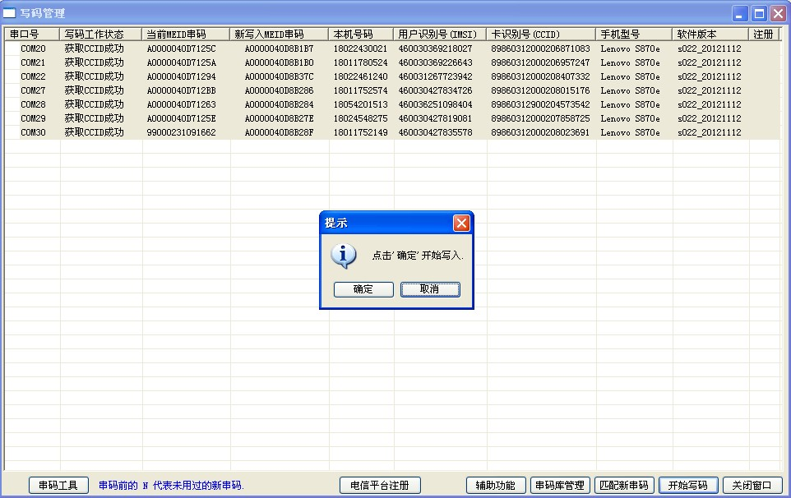
8、点确定写码开始后，界面如下:
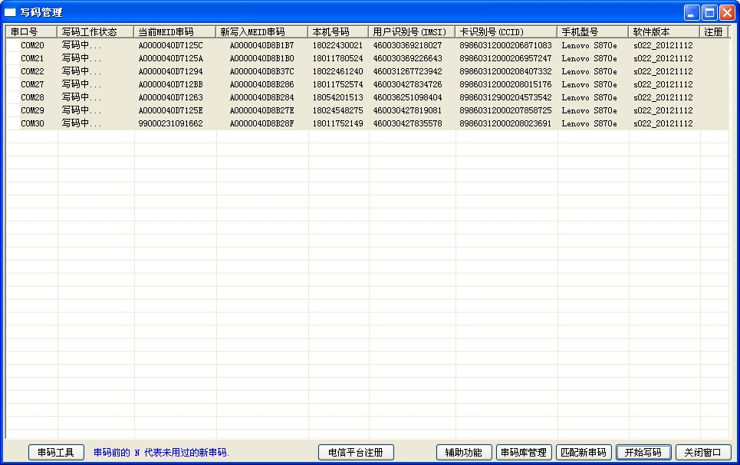
9、写码完成后，界面如下：
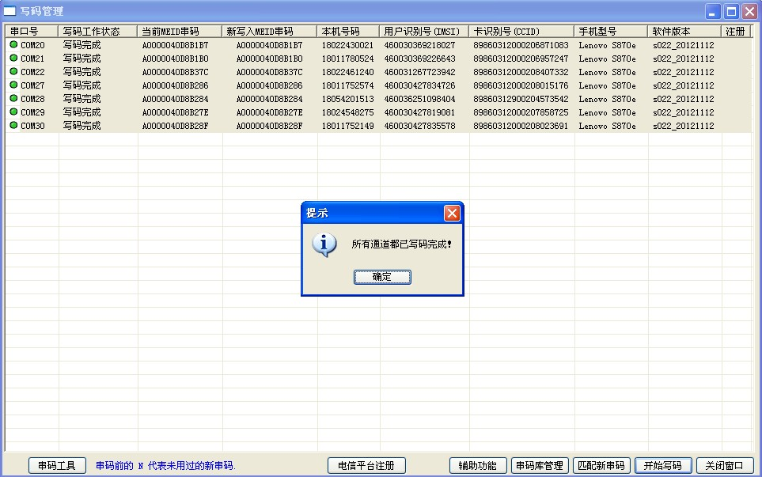

10、点击“电信平台注册”弹出窗口点确定（移动和联通3G无需平台注册），界面如下：
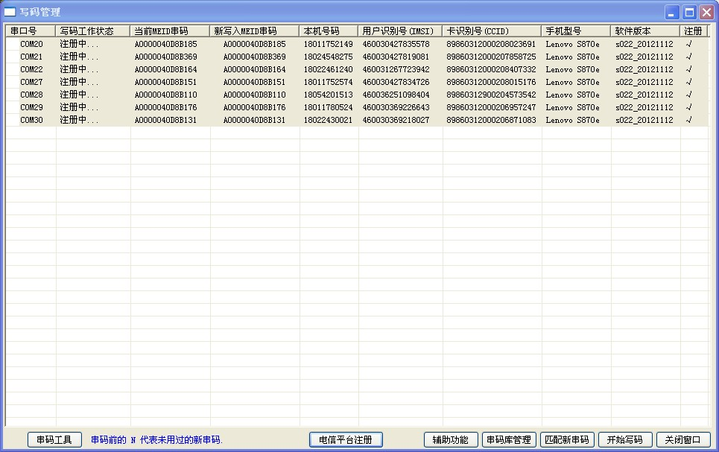
11、注册成功后，界面如下：
